ΝΕΑ ΕΛΛΗΝΙΚΑ
Γ’ ΤΑΞΗ ΕΝ.Ε.Ε.ΓΥ.-Λ.
ΘΕΜΑΤΙΚΗ ΕΝΟΤΗΤΑ: Ο ΑΝΘΡΩΠΟΣ ΩΣ ΠΟΛΙΤΗΣ

Α. Μη λογοτεχνικό κείμενο
Σύμβαση για τα Δικαιώματα του Παιδιού
Το κείμενο (διασκευασμένο για τις ανάγκες της εξέτασης) είναι δημοσιευμένο στην ιστοσελίδα Σύμβαση για τα Δικαιώματα του Παιδιού | UNICEF Ελλάδα(προσπελάστηκε στις 23/01/2023).

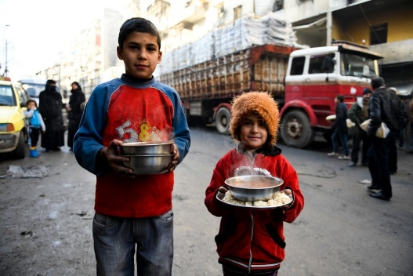
Το 1989, η Γενική Συνέλευση του ΟΗΕ, θέλοντας να αλλάξει τον τρόπο με τον οποίο αντιμετωπίζονται τα παιδιά, έφτιαξε το κείμενο της Σύμβασης για τα Δικαιώματα του Παιδιού. Η Σύμβαση αναγνωρίζει ότι η παιδική ηλικία είναι μια ευάλωτη στιγμή και ότι τα παιδιά χρειάζονται ειδική φροντίδα και προστασία.
Η Σύμβαση είναι το πρώτο παγκόσμιο σύνολο δικαιωμάτων που ισχύουν για όλα τα παιδιά σε όλον τον κόσμο. Όλες οι χώρες της γης έχουν υπογράψει τη Σύμβαση, με εξαίρεση τις Ηνωμένες Πολιτείες της Αμερικής. Έτσι, αυτό το παγκόσμιο κείμενο, που προστατεύει τα ανθρώπινα δικαιώματα, έχει γίνει η συμφωνία με τις περισσότερες υπογραφές από σχεδόν όλες τις χώρες.
Στα 54 άρθρα της, η Σύμβαση για τα Δικαιώματα του Παιδιού περιγράφει πώς πρέπει να είναι η ζωή των παιδιών, σε κάθε στάδιο της ανάπτυξής τους, ώστε να μεγαλώνουν άνετα. Ισχύει για όλα τα παιδιά κάτω των 18 ετών, ανεξαρτήτως φύλου, προέλευσης, θρησκείας, αναπηρίας.
Η Σύμβαση βασίζεται σε 4 τέσσερις «νόμους», που ισχύουν για κάθε παιδί:
- Όχι στις διακρίσεις (άρθρο 2)
- Το καλύτερο συμφέρον του παιδιού (άρθρο 3)
- Επιβίωση, ανάπτυξη και προστασία (άρθρο 6)
- Ελευθερία γνώμης και συμμετοχή (άρθρο 12).

Α3. (μονάδες 25)
Να γράψεις ένα άρθρο (200 λέξεων) στην εφημερίδα του σχολείου σου με θέμα τα δικαιώματα των παιδιών. Ποια, πιστεύεις πως, είναι τα σπουδαιότερα δικαιώματα που έχουν τα παιδιά;
Μονάδες 25

Β. Λογοτεχνικό κείμενο
ΝΑΖΙΜ ΧΙΚΜΕΤ (1902-1963)
Ας δώσουμε τον κόσμο στα παιδιά

Ας δώσουμε τον κόσμο στα παιδιά έστω και για μια μέρα
ας τον δώσουμε να παίξουν σαν ένα πολύχρωμο μπαλόνι
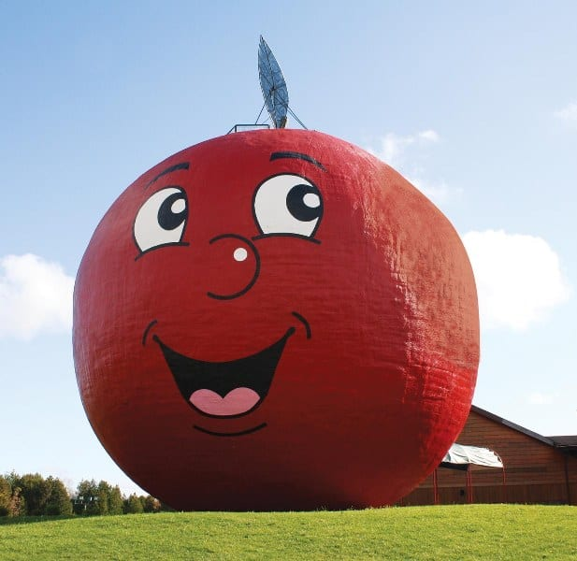
να παίξουν τραγουδώντας ανάμεσα στ’ αστέρια
ας δώσουμε τον κόσμο στα παιδιά
σαν ένα τεράστιο μήλο, σαν ψίχα ολόζεστου ψωμιού
να χορτάσουν μια μέρα τουλάχιστον
ας δώσουμε τον κόσμο στα παιδιά
να μάθει έστω και για μια μέρα ο κόσμος τη φιλία
τα παιδιά θα πάρουν απ’ τα χέρια μας τον κόσμο
θα φυτέψουν αθάνατα δέντρα.

Β3. (μονάδες 25)
Να επιλέξεις ένα από τα δύο ακόλουθα θέματα και να γράψεις ένα κείμενο έως 150 λέξεις.
- Πώς θα είναι ο κόσμος που θα αποκτήσουν τα παιδιά; Ποια είναι τα τρία βασικά χαρακτηριστικά του κόσμου, όπως τον προτείνει αυτός ή αυτή που μιλάει στο ποίημα; Μπορείς να τα εξηγήσεις;
ή
- Μπορείς να γράψεις στον φίλο ή στη φίλη σου τι χρειάζονται περισσότερο τα παιδιά για να είναι ευτυχισμένα;
Μονάδες 25

ΟΗΕ = Οργανισμός Ηνωμένων Εθνών
Σύμβαση = συμφωνία μεταξύ δύο ή περισσότερων κρατών
ευάλωτη = που μπορεί εύκολα να πάθει κακό

